E-TUND – KOHTUME ÜHISES VIRTUAALSES KLASSIRUUMIS
TUNNIKAVA #493
Tunni teema: | Millised on Euroopa Liidu prioriteedid?
Külalisõpetaja: | Andrus Ansip, Euroopa Parlamendi saadik
Õpilased: | 10.–12. klass
Tunni õpieesmärk: | Õpilane teab mõnda Euroopa Liidu prioriteeti.
Seos RÕK-iga: | sotsiaalne ja kodanikupädevus, digipädevus
45-minutilise tunni ülesehitus:
8 min 20 + 5 min 12 min
ettevalmistus ja häälestus ülekanne + küsimused külalisõpetajale õpilaste iseseisev töö klassis

Tunni teema taust: | Euroopas on mitmeid olulisi prioriteete, näiteks eesmärk saavutada kliimaneutraalsus või Euroopa hääle tugevdamine maailmas. Üks väga oluline eesmärk on ka digiajastule vastav Euroopa. Selleks tuleb tugevdada digitaalset suveräänsust ja kehtestada ise standardid, selle asemel et sõltuda kolmandatest riikidest. Sellel korral on e-tunnis külas Andrus Ansip, kes räägib, miks on vastu võetud Euroopa kiibimäärus oluline ning miks on tähtis püüd olla võimalikult sõltumatu.
Häälestus: | Mõelda koos paarilisega, millist kasu võib riikide omavaheline koostöö tuua ja millised võivad olla koostöö negatiivsed küljed. Tuua mõlema kohta kaks näidet. Klassiruumis võiks enne video vaatamist arutada ja nt tahvlile üles märkida õpilaste pakutud näited.  Näidisvastus:  Riikidevahelise koostöö plussid Riikidevahelise koostöö miinused  Võimalus saada olulisi maavarasid, mida enda riigis ei ole, nt nafta, gaas. Liigne sõltuvus teistest riikidest, nt hakatakse ähvardama, et kui ei tee nii, siis me ei anna enam soodsat gaasi vms.  Koostöö võimaldab kiiret ja tõhusat reageerimist kriisidele ning aitab neid ennetada. Kui on mitme riigi koostöö, siis peab arvestama, et kõiki osapooli kuulataks, mis võib otsuste vastuvõtmise muuta aeglaseks.
Õpilaste iseseisev  töö: | Vastata küsimustele video põhjal. Arutada vastuseid ühiselt klassiruumis.  1) Koroonapandeemia kui ka sõda Ukrainas on juhtinud tähelepanu ühele kitsaskohale Euroopas. Milline see on?  Euroopa liigne sõltuvus kolmandatest riikidest. Nt kiipide tootmine on liikunud Taiwani ja Lõuna-Koreasse, Ukraina sõda tõi gaasiga varustatuse probleemid.  2) Andrus Ansip juhtis tähelepanu kiipidele. Mille jaoks kiipe kasutatakse? Too näiteid. Kiipe kasutatakse tänapäeva tehnoloogias sisuliselt igal pool, nt nutitelefonid, arvutid, kodutehnika, elektriautod jne.  3) Miks on vastu võetud kiibimäärus Euroopa jaoks oluline? - Euroopas tekib võimekus luua kõige kaasaegsemaid kiipe. Ei pea sõltuma teistest riikidest, ei teki oht, et kui mõni kriis Euroopat tabab, siis peame sõltuma teistest riikidest.
Võimalikud lisamaterjalid: | Prioriteedid 2019–2024 https://commission.europa.eu/strategy-and-policy/priorities-2019-2024_et  uheskoos.eu - https://together.europarl.europa.eu/et/  Euroopa noorteportaal - https://youth.europa.eu/home_et  Euroopa noorteportaali hääleplatvorm - https://voices.youth.europa.eu/#/  EP tegevust tutvustavad videod - https://multimedia.europarl.europa.eu/et/topic/graphics-and-infographics_27313
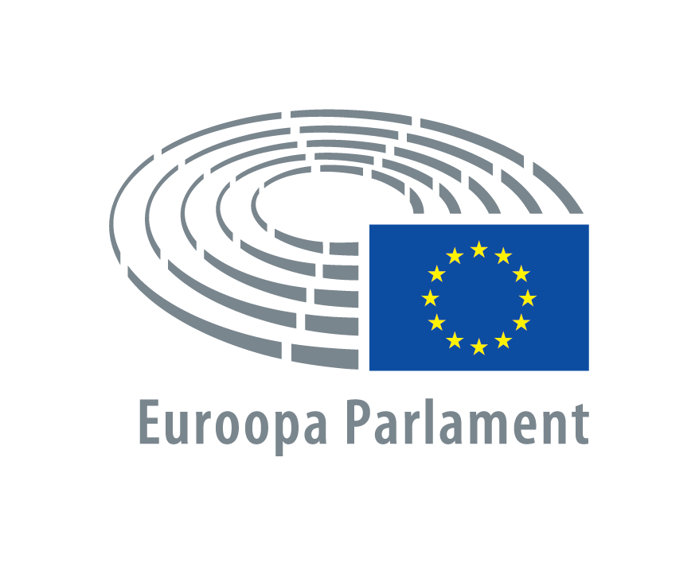
* Tunnikava on loodud selleks, et pakkuda õpetajatele välja erinevaid variante õpilaste aktiivseks kaasamiseks tunni teemasse. Tunnikava ei pea tingimata kasutama.

